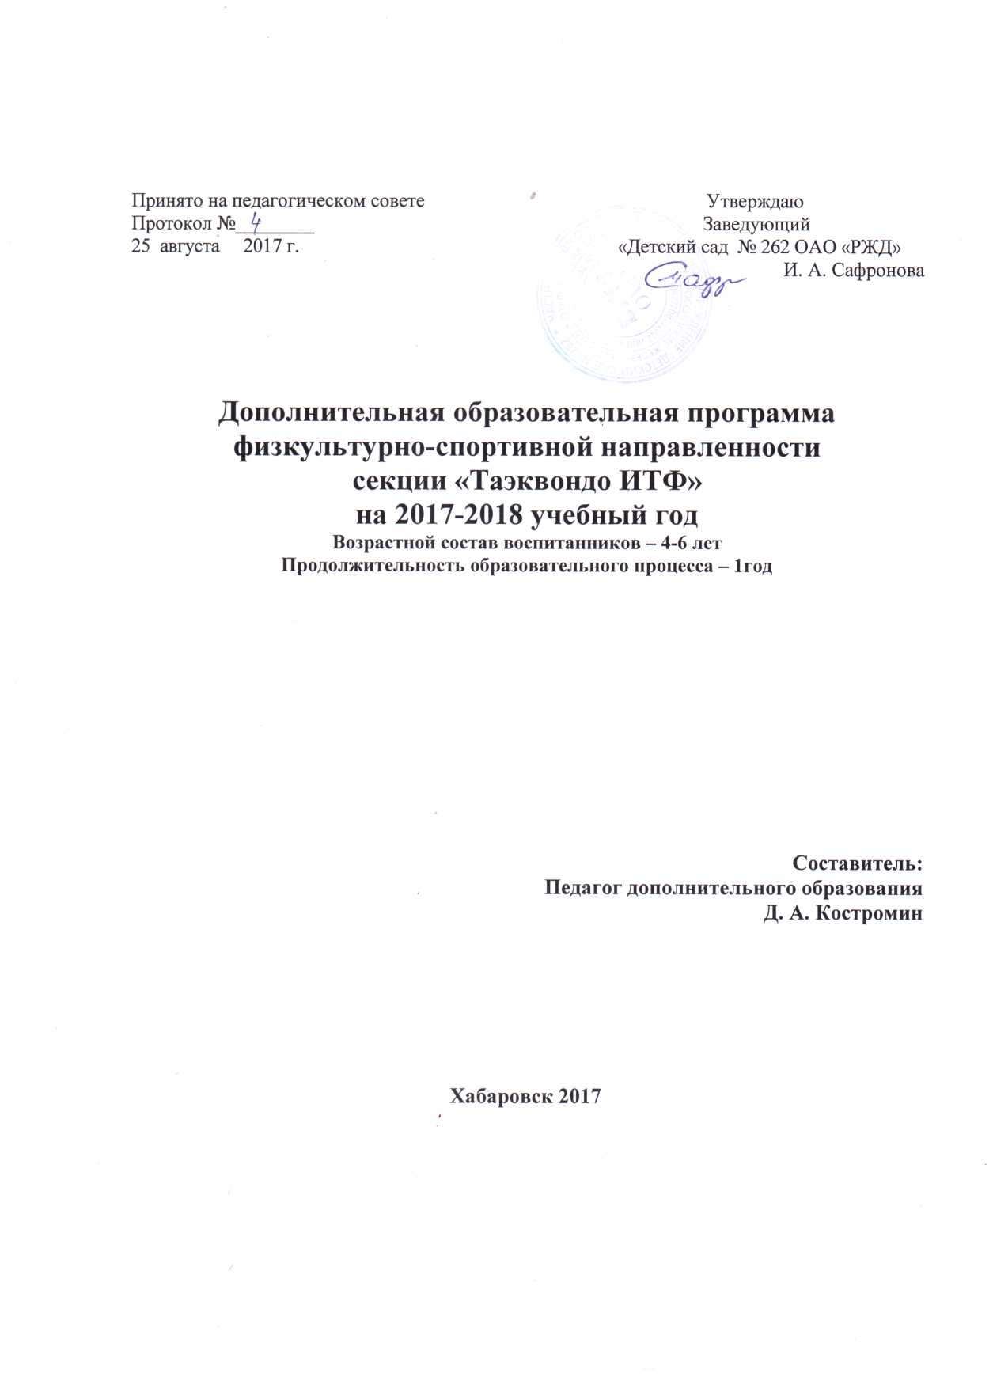
Принято на педагогическом совете Утверждаю
Протокол №________ Заведующий
25 августа 2017 г. «Детский сад № 262 ОАО «РЖД»
И. А. Сафронова

Дополнительная образовательная программа
физкультурно-спортивной направленности
секции «Таэквондо ИТФ»
на 2017-2018 учебный год
Возрастной состав воспитанников – 4-6 лет
Продолжительность образовательного процесса – 1год

Составитель:
Педагог дополнительного образования
Д. А. Костромин

Хабаровск 2017

Содержание
Пояснительная записка………..…………………….……………………...……....3
Задачи программы…………………………………………………………………..5
Методы отслеживания прогресса……………………………………………….…8
Содержание программы……………………………………………….……………8
Этап начальной подготовки………………………………………………………...9
План-схема годичного цикла подготовки………………………………………...11
Техника масоги……………………………………………………………………..11
Техника тулей…….……………………………….………………..........................12
Техника ударов руками и ногами………………..………………………………..13
Прогнозируемые результаты……………………….…….…………….…………14
Методы отслеживания результатов ……………………………..………………14
Используемое оборудование и инвентарь………………………………………15 Список литературы………………………………………………………………15

Пояснительная записка
Рабочая программа спортивной секции таэквондо ИТФ для групп начальной подготовки (5-7 лет) составлена и модернизирована с учетом выделенных 2-х часов в неделю на основе программы спортивной подготовки для детско-юношеских спортивных школ и специализированных детско-юношеских школ олимпийского резерва (М.: Физкультура и Спорт. – 2009, авторы Калашников, Ю.Б, Малков, О.Б.). Данная программа была сокращена от исходной программы в процентном соотношении с учетом выделенных часов.
Программа по таэквондо ИТФ подготовлена с учетом нормативно-правовых основ, регулирующих деятельность спортивных школ в системе Министерства образования Российской Федерации, результатов обобщения многолетнего опыта тренеров и анализа данных научных исследований в теории и методике тренировки таэквондо ИТФ.
Анализ практики работы в спортивных школах, в спортивных секциях общеобразовательных школ и в детских секциях спортивных клубов показал, что занятия таэквондо целесообразно проводить в рамках постоянных групп с определенными для каждого возраста и квалификации объемами и интенсивностью тренировочных и соревновательных нагрузок. Их увеличение должно быть постепенным и основываться на индивидуальных возможностях занимающихся с учетом их стремления к высшим спортивным достижениям.
Для содержания программы характерно, прежде всего, последовательное усложнение состава осваиваемых технических и тактических действий, подготавливающих действий и действий нападения и обороны в условиях их ситуационного применения.
В программе изложены способы формирования тактических умений и специализированной соревновательной техники при изложении специальной информации по этапам тренировки. При распределении изучаемых средств ведения соревнований по видам таэквондо и по квалификационным возрастным категориям учитывалась необходимость постоянного повторения основных ударов руками и ногами, приемов маневрирования и действий нападения и обороны, а также освоения научно-методических терминов при формировании тактических умений.
Применение программы для организации тренировочного процесса требует корректировки при выявлении различий между двигательным и психическим развитием детей и подростков в динамике освоения отдельных разделов техники и тактики из-за неравномерности их общего развития, а также в связи с началом занятий таэквондо в разном возрасте.
Девочки, занимающиеся таэквондо, осваивают соответствующие средства выполнения тулей, демонстрации специальной техники и ведения поединков, приведенные в настоящей программе для обучения мальчиков.
Таэквондо — корейское боевое искусство. В Корее традиционный бой ногами «тхэккён» был известен более 2000 лет назад. В 1955 г. генерал-майор Чой Хон Хи взяв за основу несколько школ борьбы, создал таэквондо. Предложенное генералом имя состояло из трех частей - «таэ» (нога), «квон» (кулак) и «до» (искусство). Таэквондо, в отличие от других боевых искусств, характеризуется большим количеством высоких прыжков с ударами ногами. Современное таэквондо значительно отличается от других видов спорта. Ни один вид боевых искусств не преуспел так, как таэквондо, в разработке столь совершенной и эффективной техники, всестороннего развития занимающихся. Оно способствует развитию перцептивной и двигательной систем, внимания, улучшает восприятие, развивает тело, повышает обмен кислорода в легких и сердце, развивает координацию движений, которая важна в любом виде спорта или физическом труде. Принимая во внимание очевидные преимущества этого вида борьбы (овладение занимающимися приемами самозащиты, получение удовлетворения от занятий древнейшим искусством), кажется вполне закономерным, что со временем таэквондо станет неотъемлемой частью жизни занимающихся. С 2000 года таэквондо является олимпийским видом спорта.
Программа регламентирует тренировку юных таэквондистов на основных возрастных этапах спортивной подготовки, позволяя организовывать тренировочный процесс, создавать условия для решения следующих целей:
1. Укреплять состояние здоровья и повышать уровень физических и психических качеств занимающихся в соответствии с их возрастными возможностями.
2. Формировать устойчивую мотивацию и вызывать постоянный интерес к занятиям таэквондо у детей и подростков, заполняя их свободное от общеобразовательной учебы время, одновременно развивая двигательные качества и повышая интеллектуальные способности занимающихся.
3. Осваивать технику таэквондо в условиях приближенных к соревнованиям при использовании типовых боевых взаимодействий и тактических моделей их применения в соревнованиях.
4. Осуществлять ориентацию тренировочной деятельности таэквондистов на ускорение овладения техникой и тактикой ведения поединков.
5. Формировать личностные и психические качества занимающихся, их поведение в соответствии с общепринятыми нормами морали, гражданской и спортивной этики.
Достижение этих важных целей требует от тренеров конкретизации их усилий на всех этапах тренировки, за счет применения четко отобранных тренировочных средств и психических установок, находящихся между собой в гармоничной взаимосвязи.
Задачи программы:
Социально-педагогические:
- Профилактика заболеваний, обучение навыкам саморегуляции и самооздоровления посредством уникальных методик, практикуемых в таэквондо;
- Формирование системы эффективной замены уличных (криминальных, агрессивных, деструктивных) социальных приоритетов приоритетами здорового образа жизни для воспитанников и участников программы, их ближнего и неформального окружения;
Образовательные:
- Дать знания по технике безопасности при самостоятельной работе.
- Системное формирование норм поведения в обществе, а так же приобретение специальных знаний;
- Научить методике освоения новой техники;
Развивающие:
  - Компенсация отсутствия в общеобразовательной школе тех или иных видов деятельности;
  - Формирование культуры общения и поведения;
  - Совершенствование эмоциональной сферы личности;
  - Пробуждение познавательной деятельности, образного, творческого мышления;
  - Развитее внимания (устойчивость внимания, распределение внимания, переключение внимания, диагностика и тренинг);
  - Развитее мышления (абстрактное, конкретнообразное, способности выделять существенное, обобщать, сравнивать понятия);
  - Развитее памяти (наглядно-образная, словесно-логическая, механическая, эмоциональная, свойства и виды памяти);
- Развитее морально-волевых качеств характера, укрепление психофизиологических качеств личности, дисциплинированности;
- Формирование навыков и умений коллективной работы и общения.
Воспитательные:
Тип воспитательной системы: социальная ориентация. В основе системы – следующий комплекс приоритетных ценностей: справедливость, общество, коллектив и т.д. В данной воспитательной системе воспитание рассматривается как процесс целенаправленной социализации подрастающего поколения.
Вид воспитательной системы:
Основные компоненты ценностно-смыслового ядра | Вид воспитательной системы | Основные характеристики данного вида воспитательной системы
1. Личность | Воспитательная система - развития личности | Наличие личностного идеала, целевые программы и проекты, направленные на формирование отдельных личностных качеств.
2. Коллектив | Воспитательная система - коллектив | Создание коллектива.
3. Справедливость и внимание | Воспитательная система - справедливое общество | Обеспечение внимания к каждому учащемуся, разрешение возникающих конфликтов по справедливости, оперативное рассмотрение детских обид.
4. Самореализация | Воспитательная система - самореализация | Соревнования, чемпионаты, первенства, направленные на осознание своих возможностей.

Цель воспитания
Цель воспитания направлена на воспитание гражданина, которого можно охарактеризовать следующими качествами:
- Справедливый по отношению к людям;
- Соблюдающий принципы равноправия и ненасилия в процессе взаимодействия с людьми;
- Социально-активный, законопослушный.
Ключевым направлением работы может являться:
- Социальная адаптация учащихся;
- Формирование умения выполнять социальные требования;
Компоненты воспитательной системы:
- Создание системы социально-педагогической помощи и поддержки учащихся;
- Организация родительского и ученического самоуправления;
- Система обучения социальным навыкам (безопасности жизни, общение и коммуникация, самореализация, профориентация);
- Создание родительского актива;
- Создание условий для проявления социальной активности родителей и их детей.
Основными результатами воспитательной деятельности являются:
- Достижения учащихся в различных социальных сферах;
- Высокий уровень сформированности коммуникативной культуры.
Методы отслеживания прогресса в достижении воспитательных результатов:
- Изменение статуса воспитанника в объединении (например, присвоение очередного ранга);
- Набор достижений воспитанника (успешное участие в соревнованиях, выполнение нормативов и т.п.);
- Оценка со стороны представителей ближайшего социального окружения (классный руководитель, родители и пр.)
Содержание программы
Программа составлена с учетом периодизации учебно-тренировочного процесса в 3-х годичном цикле.
В нее включено 6 основных разделов:
1. Общие положения
2. Стойки и передвижения
3. Приемы выполняемые руками
4. Техника ударов ногами
5. Формальные комплексы
6. Заключительные положения
Эти 6 разделов позволяют эффективно овладеть основами таэквондо, т.к. каждый этап построен по индивидуальному принципу, т.е. учитывая возрастную специфику психического развития ребенка, данный принцип оптимален для развития личности с точки зрения возрастной психологии и педагогики.
Первый раздел программы раскрывает теоретическую основу боевого искусства, что позволяет развивать познавательный интерес ребенка к данному виду боевых искусств, кроме того, объясняются основные принципы, на которых строится техника и философия таэквондо:
- Принцип волны
- Принцип концентрации дыхания
- Принцип концентрации силы
- Принцип равновесия
- Принцип ритма и расчета времени
- Принцип почтительности
- Принцип собранности
- Принцип настойчивости
- Принцип самообладания и непоколебимости духа
На основе полученных теоретических знаний приобретаются практические навыки в процессе физических тренировок.
Этап начальной подготовки
Минимальный возраст занимающихся 5 лет
Основная направленность тренировки — ознакомление с простейшими приемами передвижений и ударами в таэквондо ИТФ.
При организации обучения таэквондо ИТФ детей 6—8 лет большую часть времени целесообразно отводить игровым упражнениям при их общей направленности на развитие двигательных и психических качеств занимающихся. Игровые упражнения создают на занятиях благоприятный эмоциональный настрой занимающихся, повышают мотивацию к занятиям и проявлению волевых усилий, улучшая тем самым результаты тренировок и создавая предпосылки для формирования бойцовских качеств.
Изучение приемов передвижений и ударов в таэквондо определяется усвоением начальных положений и структуры движений, требует проявлений от занимающихся повышенного внимания, которое дети 7—10 лет могут удерживать лишь несколько минут. При изучении упражнений необходимо стремиться к постоянному переключению внимания между разнообразными упражнениями. В общении тренера с учениками нужно использовать короткие перерывы с объяснениями, персональными замечаниями и положительными оценками действий занимающихся.
Тренировка юных таэквондистов определяется изучением начальных основ техники и тактики, применения передвижений, ударов и подготовительных упражнений общего характера. Необходимо ограничивать применение простейших действий нападения и обороны, избегая сложных движений и значительных повторений.
Вид подготовки | Этап подготовки
 | НП |  |  | УТ |  |  | СС
 | До года | Свыше года |  | До 2-х лет | Свыше 2-х лет |  | До года | Свыше года
 |  | 2-й | 3-й |  | 3-й | 4-й |  | 2-й | 3-й
Технико тактическая | 19,2 | 17,0 | 14,9 | 12,8 | 10,6 | 9,6 | 9,6 | 8,2 | 6,8
Специальная физическая | 12,8 | 10,6 | 8,5 | 9,6 | 8,5 | 7,4 | 5,6 | 4,8 | 4,1
Общая  физическая | 68,0 | 72,4 | 76,6 | 77,6 | 80,9 | 83,0 | 84,8 | 87,0 | 89,1
Соотношение времени физической и технико-тактической подготовки по годам обучения (в %)

План-схема цикла подготовки и примерного распределения
программного материала для 1-го года обучения в учебной группе
этапа начальной подготовки
Структура годичного цикла | месяцы |  |  |  |  |  |  |  |  | Всего за год
 | 09 | 10 | 11 | 12 | 01 | 02 | 03 | 04 | 05
Кол-во тренировочных ( в неделю) дней | 2 | 2 | 2 | 2 | 2 | 2 | 2 | 2 | 2 | 66
Кол-во тренировочных (в неделю) занятий | 2 | 2 | 2 | 2 | 2 | 2 | 2 | 2 | 2 | 66
Разделы подготовки
1.Общая физическая подготовка (ОФП)
-координационные способности | 1 |  |  |  | 1 |  |  |  |  | 2
-быстрота |  | 1 |  |  |  | 1 |  |  |  | 2
-скоростно-силовые качества |  |  | 1 |  |  |  | 1 |  |  | 2
-гибкость |  | 1 |  |  | 1 |  |  |  | 1 | 3
-выносливость | 1 |  |  | 1 |  | 1 |  | 1 |  | 4
2.Специальная физическая подготовка (СФП)
-приёмы нападения и маневрирования |  |  |  |  |  | 1 | 1 | 1 | 1 | 4
-упражнения на ракетках |  | 1 |  | 1 | 1 | 1 |  | 1 |  | 5
3.Технико-тактическая подготовка (ТТП)
-индивидуальные занятия | 3 | 3 | 3 | 3 | 3 | 2 | 3 | 2 | 2 | 24
-парные занятия | 1 | 2 | 2 | 2 | 2 | 1 | 2 | 2 | 2 | 16
-поединки по заданию |  |  | 1 | 1 |  | 1 | 1 | 1 | 1 | 6

Техника масоги
(разновидности спарринга)
Спарринг с заранее оговоренным сценарием (яксок масоги) Спарринг на три шага (самбо-масоги)

Три повторные атаки | Три повторные зашиты | Ответная атака
Ганнун со ап чумок каунде чируги | Ганнун со ан пальмок макки | Ганнун со ап чумок банде каунде чируги
Ганнун со ап чумок нопунде чируги | Ганнун со пальмок чукё макки | Ганнун со ап чумок банде нопунде чируги
Нюнча со ап чумок каунде банде чируги | Нюнча со ан пальмок банде макки | Ганнун со ап чумок каунде банде чируги

Техника тулей
(комплексные упражнения)
Методика освоения тулей программы 9—8-го гыпа. Подготовительные упражнении к тулям.
Саджу-Чируги
7 движений в две стороны:
1. Нарани чунби соги
2. Ганнун со пальмок наджунде макки
3. Ганнун со каунде ап чумок чируги
Саджу-Макки
8 движений в две стороны:
1. Ганнун со сонкаль наджунде макки
2. Ганнун со ан пальмок каунде макки
Чон-Джи (9-й гып — белый пояс с желтой риской)
Это слово переводится как «рай земной». На Востоке оно интерпретируется как создание мира и зарождение истории человечества. Это первый туль, с которым знакомится новичок. Он состоит из двух частей, первая из которых символизирует Землю, а вторая — Небеса.
19 движений. Новые движения:
1. Нюнча соги
2. Нюнча со ан пальмок каунде макки
Дан-Гун (8-й гып — желтый пояс)
Туль назван в честь Дан-Гуна — легендарного основателя Кореи (2333 г. до н.э.)
21 движение. Новые движения:
1. Ганнун со нопунде чируги
2. Нюнча со сонкаль деби макки
3. Нюнча со санг пальмок макки
4. Ганнун со пальмок чукё макки
5. Нюнча со сонкаль каунде йоп тереги
Основные стойки, приемы и передвижения
Основные стойки. Боевая стойка. Шаг вперед. Шаг назад. Подскок. Основные передвижения: шаг назад, шаг вперед, серия шагов вперед, серия шагов назад, подскок, закрытие с отскоком назад.
Техника ударов руками и ногами
Ап чумок чируги (прямые удары рукой) используются в основном для проведения ударов в голову и при вхождении в клинч, для демонстрации активности и отвлечения противника от намерения проводить активные действия. Удары руками используются в сериях и комбинациях. С места на сближение противника этот удар применяется как контратакующий при проведении удара ближней и дальней рукой.
Отшагивая назад, удары руками применяются, в первую очередь, для закрытия атаки и во вторую — как предатаковая подготовка для скрытия удара ногой.
Ап чаги (прямой удар вперед) применяется для проведения подготавливающих и защитных действий, иногда спортсмены используют его, чтобы оттолкнуть противника во время его приближения. Удар симметричный при проведении ближней и дальней ногой. Чаще всего этот удар проводится с места на сближающегося противника как атакующий — ближней ногой. Дальней ногой он проводится, отшагивая назад.
Йоп чаги (прямой удар в сторону) по преимуществу является атакующим ударом и чаще проводится дальней ногой. Этот удар с места на сближение противника является эффективным защищенным от контратаки ударом. Отшагивая назад, удар используется для защиты.
Тренировочные задания
Имитация ударов руками и ногами.
Имитация ударов руками (фиксируя конечное положение рук).
Имитация ударов ногами (фиксируя конечное положение ног).
Простейшие серии ударов и комбинации ударов.
Прогнозируемые результаты:
1. Осуществление целей и задач, намеченных в программе.
2. Социализация личности ребенка и его развитее.
3. Всестороннее гармоническое развитие организма ребенка.
4. Наработка основных методов и форм.
5. Осознание проблем и выход на новый качественный уровень педагога.
Предложенная программа отвечает основным требованиям, предъявляемым дополнительным образованием: привлечь наибольшее количество детей в деятельности направленной на формирование позитивных качеств личности. Кроме этого программа дает теоретическую базу и конкретные методические рекомендации, которыми может воспользоваться педагог, работающий в данном направлении.
Методы отслеживания результатов реализации программы
Для более успешного выполнения данной программы необходимы контрольные точки, позволяющие корректировать содержание программы в течение года:
- Различного рода тесты (ОФП, СФП)
- Аттестации на пояса
- Фестивали и публичные мероприятия
- Открытые занятия
Используемое оборудование и инвентарь
1. Спортивный зал – с деревянным покрытием, чтобы занимающиеся могли тренироваться босиком, с естественной и искусственной вентиляцией, с естественным и искусственным освещением.
2. Шведская стенка – 4 шт.
3. Скамейка гимнастическая – 4 шт.
4. Скакалки гимнастические – 15 шт.
5. Футбольный мяч – 1 шт.
6. Маты гимнастические – 4 шт.
7. Ракетки – 6 шт.
8. Лапы (малые) – 6 пар.
Список используемой литературы
1. Основы таэквондо – М.: Советский спорт, 1994г. Соколов И.С.
2. Таэквондо – СПб. ГАФК им. П.Ф. Лесгафта, 2001г. Сафонкин С.Н.
3. Энциклопедия Таэквондо перевод 1993г. АО «ТКО», 1988г. By Gen. Choy Hon Hi
4. Теория и методика физического воспитания.: М. Ф и С. 1976г. Л.П. Матвеева.
5. Гимнастика в школе - М., 1978 Бобров Г.А.
6. Физическое воспитание в начальной школе - М., 1983 Качаткин В.М.
7. Первая медицинская помощь - М., 1996 Луковицкий К.К.
8. Физическое воспитание учащихся - М., 1993 Ляков В.И. Мейксон Г.Б.
9. Самостоятельные занятия учащихся по физической культуре - М., 1986 Мейксон Г.Б. Шаукин В.Н.
10. Толковый словарь спортивных терминов. - М.: Спорт-АкадемПресс, 2001. Суслов Ф.П., Тышлер Д.А.
11. Self-defence techniques taekwondo. International Taekwondo Federation, 1989.

